Fotografías de bacheo en calles y avenidas; en distintos puntos de la zona urbana de Usulután.
2ª. Calle Poniente.

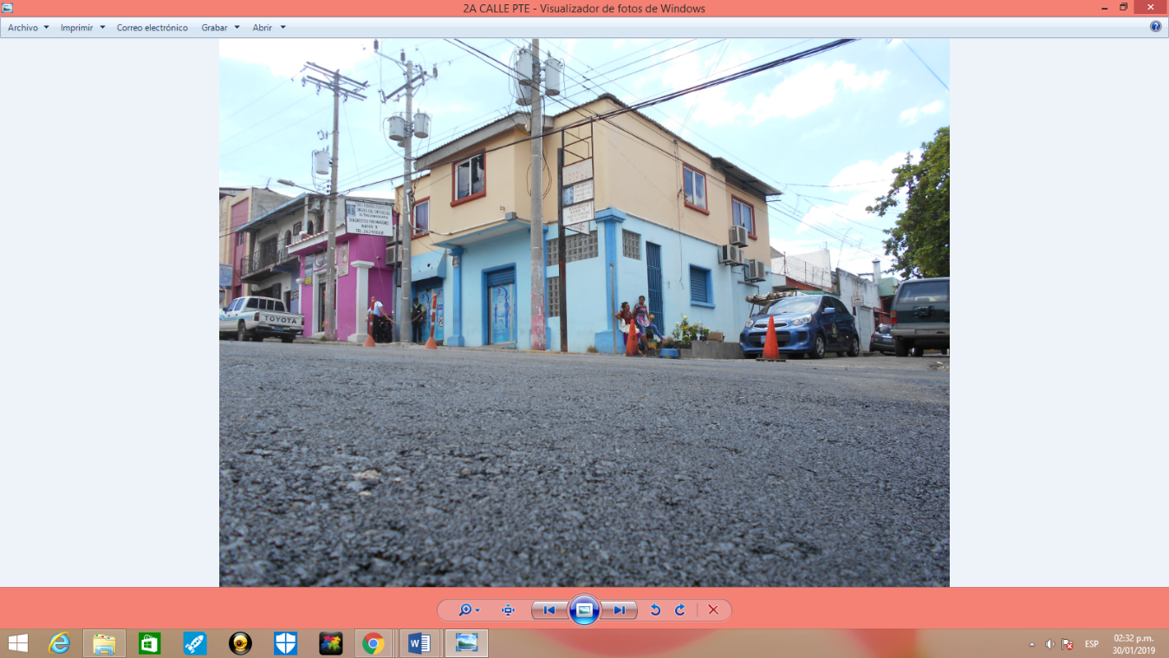

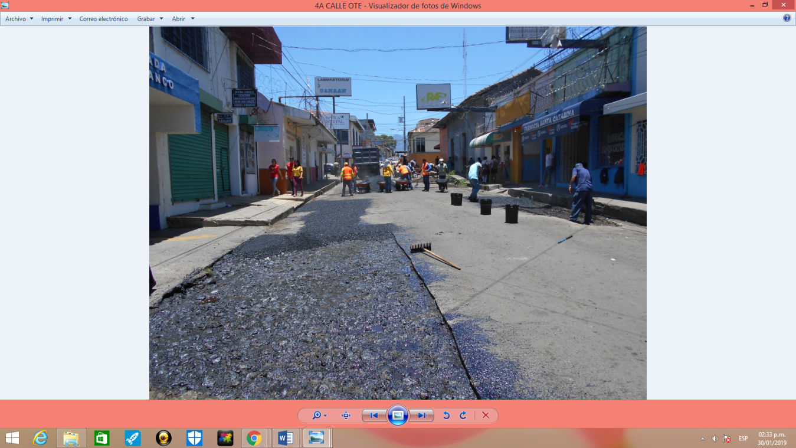
4ª. Calle Oriente

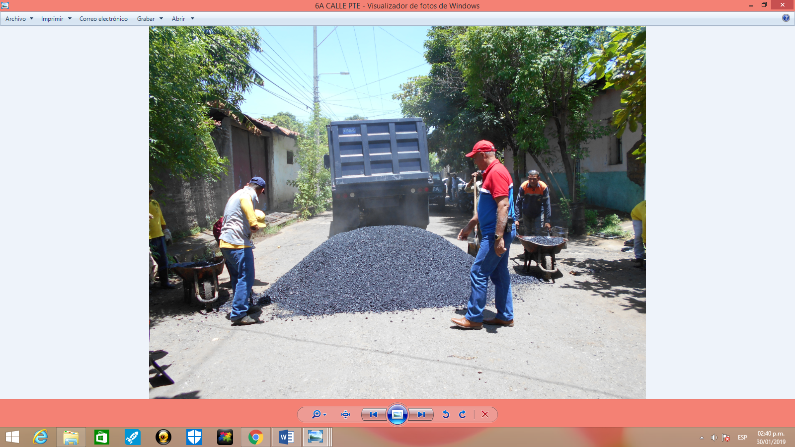
6ª. Calle Poniente

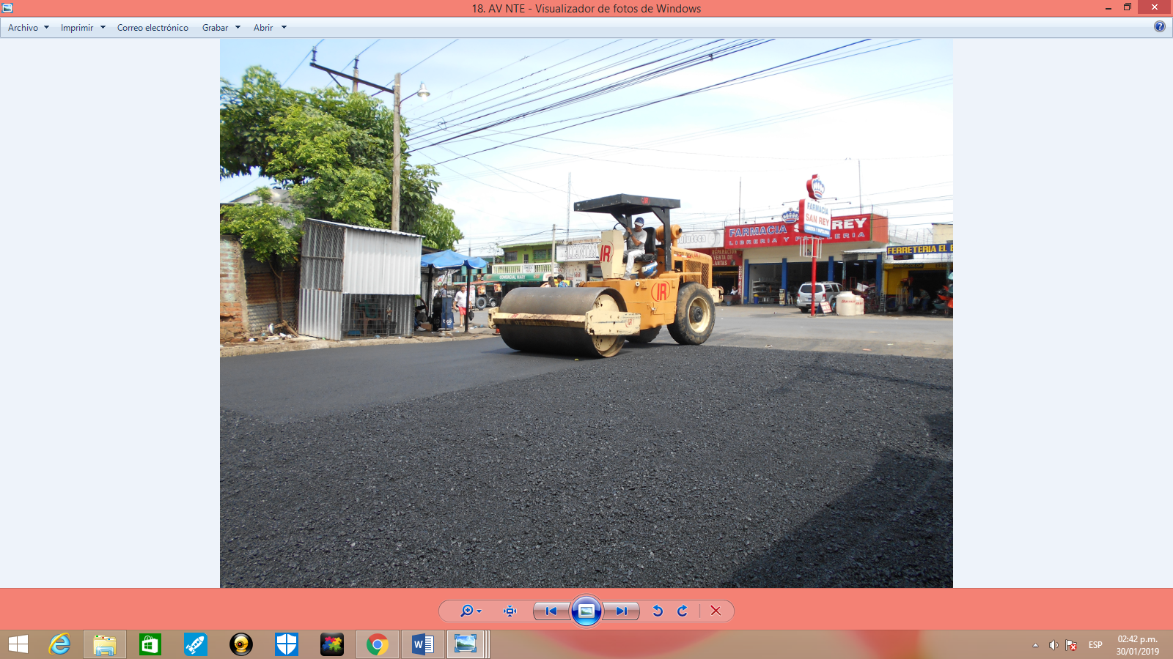
18ª. Avenida Norte

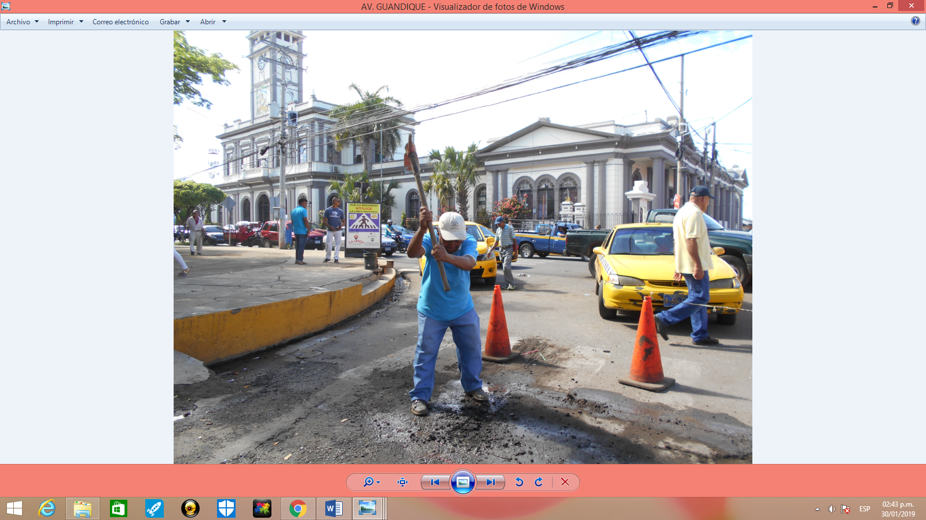
Avenida Guandique

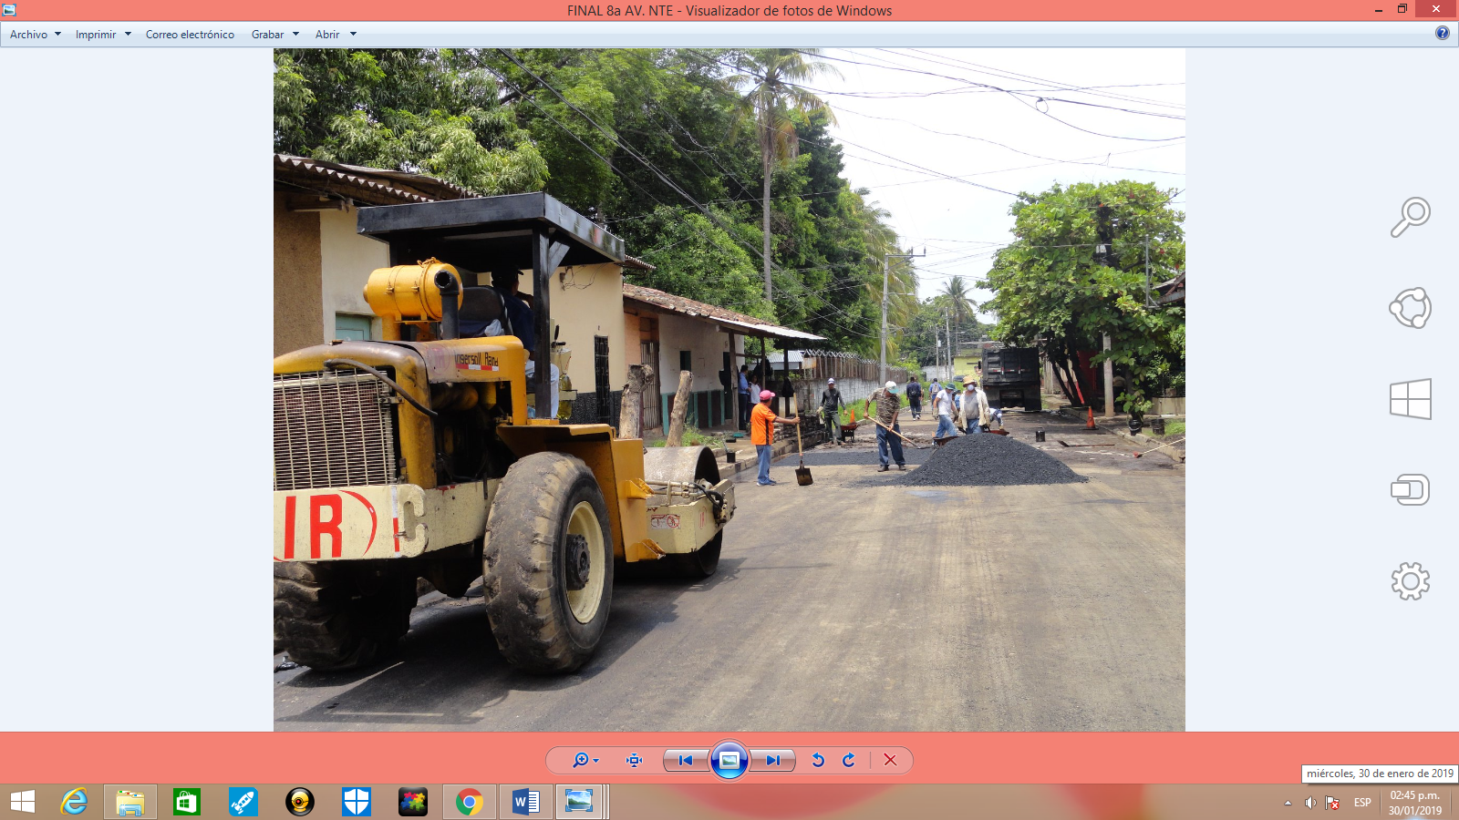
Final 8ª. Avenida Norte

